Современное муниципальное образование:
новые требования, новые возможности,
новая ответственность
Сегодня, мы собрались вновь, чтобы повести обстоятельный серьезный разговор о результатах, проблемах прошедшего учебного года, о новых требованиях, возможностях и перспективах развития муниципальной системы образования в новом учебном году.
Модель современной школы должна соответствовать целям опережающего инновационного развития экономики и социальной сферы, обеспечивать рост благосостояния страны и способствовать формированию человеческого потенциала.
Сегодня образ успешного выпускника школы становится ориентиром для проектирования процессов и условий получения образовательных результатов, главным инструментом развития школы и педагога.
У выпускника современной школы должны быть сформированы готовность и способность творчески мыслить, находить нестандартные решения, проявлять инициативу, т.е. выпускник должен быть конкурентоспособным.
Школьное образование сегодня представляет собой самый длительный этап формального обучения каждого человека и является одним из решающих факторов, как индивидуального успеха, так и долгосрочного развития всей страны. От подготовленности, целевых установок миллионов российских школьников зависит то, насколько мы сможем выбрать и обеспечить инновационный путь развития страны. Именно сейчас от того, насколько современным и интеллектуальным нам удастся сделать общее образование, зависит благосостояние наших детей, внуков, всех будущих поколений.
Каким же должно быть общее образование, чтобы обеспечить решение стоящих перед ним задач.
Какая модель школы нам нужна в будущем, и каковы должны быть требования к этой школе?
Ключевые направления развития общего образования определены Дмитрием Анатольевичем Медведевым в национальной образовательной инициативе «Наша новая школа».

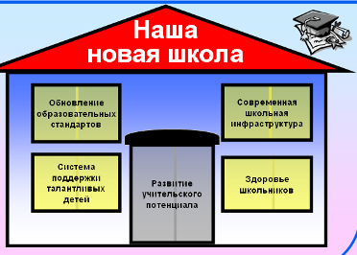

Я постараюсь сейчас проанализировать наработки, проблемы, обозначить инструменты и механизмы образования для нашего педагогического сообщества по каждому из 5 этих ключевых направлений с позиции чиновника. А участники сегодняшнего педагогического совета выскажут свою позицию.
Обновление стандартов – одно из основных положений президентской инициативы «Наша новая школа».
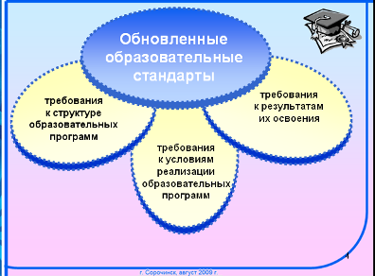
Действительно новые стандарты нужны школе в той же мере, что и Правила дорожного движения для всех водителей. Стандарты нужны ребенку и родителю, учителю и администратору, чтобы четко знать к какому результату должны подойти к окончанию начальной основной, старшей школы все участники образовательного процесса.
Стандарты должны меняться, уже, хотя потому, что с бешеной скоростью меняется общество, появляются новые вызовы уровням образования. И дети тоже меняются. Сегодня совсем другие и первоклассники, и выпускники чем те, которые были даже 10 лет назад. Уже в школе дети должны получить возможность раскрыть свои способности, сориентироваться в высокотехническом конкурентном мире. Этой задаче соответствуют обновленные образовательные стандарты, включающие три группы требований:
- требования к структуре образовательных программ;
- требования к условиям реализации образовательных программ;
- требования к результатам их освоения.
Требования к результатам должны включать не только знания, но и умения их применять. Если раньше в стандартах речь шла только о предметных результатах, то теперь стандарт ориентируется и на метапредметные (т.е. способы деятельности усвоенные, полученные на базе нескольких учебных предметов, основанные на самостоятельной интерпретации полученной информации) и на личностные результаты (т.е. превращение знаний, приобретенных в образовательном процессе, в сущностные черты характера, в мировоззрение, в нравственные принципы).
А эти результаты (предметные, метапредметные, личностные) могут быть достигнуты (особенно в гуманитарных предметах) при освоении достаточно разного, вариативного содержания. Но ведь так можно вновь создать условия для постепенного размывания единого образовательного пространства, как это было в начале 90-х годов. Надо понять, что число степеней свободы для системы образования не может быть выше некоторого критического уровня, иначе она «пойдет вразнос». Значит, нужен определенный «регулятор», определенный ориентир при выстраивании содержания образования. Если его не будет, то мы можем впасть и в другую крайность. Как известно, свято место пусто не бывает, и место ориентира построения содержания образования может занять только ЕГЭ.
В этих условиях и возникла идея фундаментального ядра содержания школьного образования – того минимально необходимого содержания, без освоения которого выпускнику школа невозможно ни продолжить образование, ни полноценно реализовать себя в современном обществе.

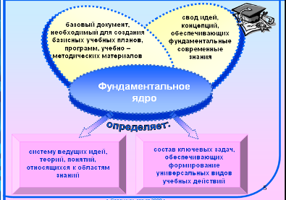

Методологической основой ГОСа второго поколения является системно-деятельностный (компетентностный) подход. Это переход к самым современным образовательным технологиям. Кроме этого деятельностный подход требует соотношения теоретической и практической долей содержания новых стандартов в пользу практической составляющей, конечно без ущерба фундаментального знания.
Деятельностный подход определяет требования к содержанию учебных программ. Учебные программы предусматривают такую систему задач и средств решения, которые обеспечили бы высокую мотивацию учеников и их интерес к предмету, формирование универсальных учебных действий и как следствие – усвоение системы знаний и формирование компетентности.
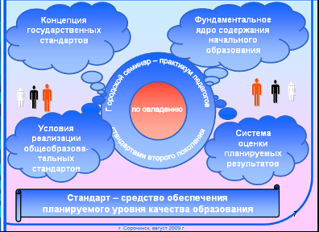

Вопросов было больше чем ответов.
Педагоги осознали, что в основе стандарта лежит общественный договор – новый тип взаимоотношений между личностью, семьей, школой, обществом и государством. Этот тип взаимоотношений основан на принципе взаимного согласия всех участников образовательного процесса. С принятием стандарта не только государство может требовать от ученика соответствующего образовательного результата. Важно и то, что ученик и его родители вправе требовать от школы и государства выполнения взятых ими на себя обязательств. Т.О. Стандарт – средство обеспечения планируемого уровня качества образования.

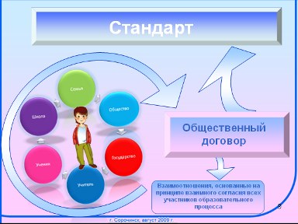

Первые робкие шаги были сделаны во всех школах по освоению и внедрению в педагогический процесс элементов деятельностного подхода.
В течение 3-х последних лет постоянно функционировали творческие лаборатории педагогов – новаторов:
- лаборатория проектного обучения
- лаборатория по развитию критического мышления через чтение и письмо
- лаборатория технологии «Дебаты».
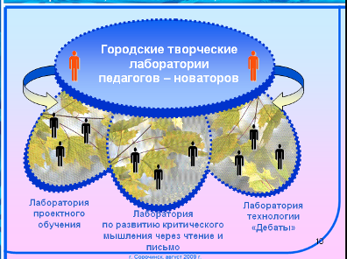

В учебных планах ОУ в вариативной части включены курсы «Основы проектной деятельности» на разных ступенях обучения. Администрации школ понимают, что коль во главу угла ставятся качественные образовательные результаты, то достичь их можно только в процессе новой и по содержанию и по организационным формам учебной деятельности.
Педагоги, не побоявшиеся новизны курса, требующего кардинального изменения собственной позиции, психологии взаимоотношений, серьезнейшей подготовки получили мощный стимул к профессиональному саморазвитию, успешно не первый год ведут курс «основы проектной деятельности».
Они продемонстрировали психологическую готовность к восприятию нового, способность отказаться от старых, ставших привычными методами работы, тем более что новые образовательные технологии требуют кардинальной перестройки прежней деятельности, приобретения нового типа мышления, отказа от определенных ценностей. Учащиеся этих педагогов выступают активными участниками в учебном процессе, становятся субъектом познавательной деятельности.
Школьные и городские Дни проектов продемонстрировали, что школьники свободны в выборе способ и видов деятельности для достижения поставленной цели, им никто не навязывает, как и что делать. С самого начала проекта ученик оказывается в ситуации неопределенности, что именно стимулирует его познавательную активность.
Второй год в рамках предметов инвариантной части учебного плана учителя химии, биологии, технологии, иностранных языков, географии успешно применяют метод проектов.
Их воспитанники без особых затруднений умеют намечать ведущие и текущие цели и задачи, искать пути их решения, выбирая оптимальный; осуществлять и аргументировать выбор, действовать самостоятельно, принимать рациональные решения, сравнивать полученное с требуемым, объективно оценивать процесс и результат проектирования.
Эти педагоги отказались от своей традиционно доминирующей роли в процессе присвоения учеником знаний и стали организатором, тьютором познавательной деятельности учащихся. Педагоги не являются единственным источником знаний обучающихся, а направляют деятельность, выступают как помощник, фасилитатор.
Продуктивно работает не первый год творческая лаборатория педагогов (в основном начальной школы) по освоению и внедрению технологии развития критического мышления через чтение и письмо.
Педагоги четко осознали, что критическое мышление есть мышление самостоятельное. Что критически мыслящий человек находит собственное решение проблемы и подкрепляет это решение разумными, обоснованными доводами. Он так же осознает, что возможны иные решения той же проблемы, и старается доказать, что выбранное им решение логичнее и рациональнее прочих.
Педагогами уделяется особое внимание выработке качеств, необходимых для продуктивного обмена мнениями: терпимости, умения слушать других, ответственности за собственную точку зрения. Т.о., педагогам удается значительно приблизить учебный процесс к реальной жизни, протекающей за стенами классной комнаты.
Постепенное внедрение образовательных стандартов в начальной школе должно начаться с 1 сентября 2009 года.
Эффективное внедрение новых образовательных стандартов невозможно без адекватной обратной связи – системы оценки качества образования.

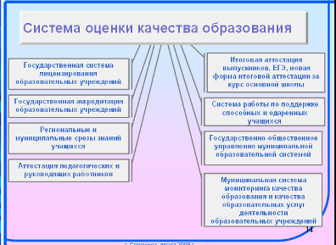

Следующее ключевое направление развития общего образования.
Совершенствование системы поддержки талантливых детей.
Одновременно с реализацией стандарта общего образования должна быть выстроена разветвленная система поиска и поддержки талантливых детей, а также их сопровождения в течение всего периода становления личности.
В последние годы заметен значительный рост интереса к олимпиадному движению, конкурсам, турнирам, как среди педагогов, так и среди обучающихся.
Наблюдается рост количества победителей 3-х мест в сравнении с прошлым учебным годом.
Традиционно ежегодно проходят конференции исследовательских работ по всем предметам. Ведь если традиционное обучение нацелено на подготовку учащихся к усвоению и воспроизведению сообщенных им знаний и способов деятельности, то вовлечение учащихся в поисковую исследовательскую деятельность решает задачу развития самостоятельного мышления, творчества, воображения, способности в диалоге активно познавать мир, видеть проблемы и искать пути их решения. Участие в исследовательской деятельности способствует самопознанию и самоактуализации личности учащихся.
Здесь у нас имеется огромный потенциал. Наши обучающиеся не имеют элементарных сформированных навыков исследовательской деятельности, ограничиваются зачастую скачиванием с Интернета различных рефератов (Ладно хоть скачивают!)
Одаренный ребенок – штучный товар – требует индивидуальной работы, серьезного внимания, заботы, поддержки со стороны школы.
Бремя поддержки талантливого ребенка чаще всего ложится на плечи родителей, значительно повышая расходы на его образование, делая развитие таланта зависимым от денег. Все чаще одаренность противопоставляется «предметному знанию».
Значительным механизмом поддержки мотивации может быть дополнительное образование – особенно если рассматривать его в контексте перехода от знаниевой к более широкой и практически ориентированной компетентностной парадигме, когда школьник уже не воспринимается, как это сегодня чаще всего бывает, в единственном «измерении» - только с точки зрения своей академической успеваемости. В этом сегменте образования реально можно создать стимулы для тех, кто может быть успешен не в академическом (интеллектуальном) труде, а в других сферах – спорте, искусстве, прикладном творчестве, востребованных школьниками.
В системе дополнительного образования ребенок действует по свободному выбору, развивая свои способности в гораздо более неформальной обстановке. Но учреждения дополнительного образования города пока не выполняют свою миссию. Педагоги ЦДТТ, ГСЮН предлагают невостребованные образовательные услуги (оригами, плетение бисером и т.д.) или вообще не могут быть конкурентными учителю школы, т.е. не владеют современными технологиями, передовыми идеями педагогики и психологии. Учителю же, чтобы заняться мотивированным ребенком, необходимо провести уроки. Городская школа «Интеллект» имеет только громкую вывеску. Сюда приходят не для того, чтобы поработать на более высоком уровне, нежели на уроке, а чтобы восполнить пробелы урока.

Третье направление президентской инициативы – развитие учительского потенциала.

Современная школа может развиваться и быть востребованной только при хорошем учителе, от деятельности которого зависят и предметные, и метапредметные, и личностные результаты школьников.
Учитель – ключевая фигура в образовании. Его работа не ограничивается только урочными занятиями, выполнением учебных программ и образовательных стандартов.
Безупречное владение своим ремеслом – это только первая ступень профессионализма. Учитель – Мастер, не отбывает учебные часы, а совместно с детьми проживает и переживает все, что происходит каждый день в школе, соединяя воедино и кропотливое невидимое творчество по подготовке к урокам и внеклассную работу по предметам, и всю многообразную многостороннюю деятельность в сотрудничестве с учащимися.
И такими учителями, подлинными Мастерами своего дела богат наш педагогический коллектив.
Это учитель естественно научного цикла, который успешнее других педагогов формирует у учащихся метапредметные и личностные компетентности, т.е. способность ученика анализировать информацию, ставить и решать задачи, работать в информационном поле на основе полученных знаний. Их воспитанники на протяжении многих лет ежегодные участники и победители областных олимпиад.
Это наши обществоведы, которые успешно учат своих воспитанников ориентироваться в ключевых проблемах современной жизни, в мире духовных ценностей, учат решать проблемы, связанные с реализацией определенных социальных ролей (избирателя, гражданина, потребителя, члена семьи и т.д.), видят в каждом ребенке – личность.
Это учителя начальной школы, которые с 1-х дней пребывания детей в школе формируют умение сотрудничать и работать в группе, быть толерантным к разнообразным мнениям, умение слушать и слышать партнера, свободно, четко и понятно излагать свою точку зрения на проблему и отстаивать ее.
Сегодня существенно поменялись педагогические приоритеты, они ориентированы исключительно на индивидуальный подход к ученику.
Массовая школа уходит в прошлое, она не удовлетворяет требования нынешнего цивилизационного витка. Соответственно меняются и требования к учителю.

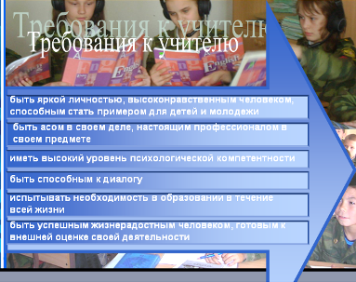

Следующее приоритетное направление развития образования – совершенствование школьной инфраструктуры.

Облик школ, как по форме, так и по содержанию, должен значительно измениться. Мы получим больший социальный эффект, если учиться в школе будет и увлекательно, и интересно, если она станет центром не только обязательного образования, но и самоподготовки, занятий творчеством и спортом.
В образовательных стандартах 2 поколения впервые определены требования к условиям и ресурсному обеспечению реализации образовательных программ. Государство берет на себя ответственность за создание этих условий.
На протяжении многих лет приоритетной средой обитания для детей школьного возраста являются ОУ, в которых должны быть созданы не только необходимые, но и безопасные условия для успешной образовательной деятельности детей. Организм ребенка может существовать, успешно развиваться и овладевать программами обучения и воспитания только, находясь в единстве с окружающей средой.
В связи с этим, образовательная среда, под которой мы понимаем всю совокупность факторов, формируемую укладом жизнедеятельности школы: материальные ресурсы школы, организация учебного процесса, питания, медицинского обеспечения, психологический климат, определяет не только успешность обучения и воспитания детей, но и соматическое, психическое, моральное состояние ребенка.
Материально – технические и иные условия реализации образовательных программ включают архитектурно – планировочные решения ОУ, их оборудование, обеспечение достаточных уровней освещения, оптимального микроклимата, водоснабжения и канализация, организацию учебных мест с использованием соответствующей мебели, технических средств обучения. Важнейшей составляющей условий обучения является организация учебного процесса, включая объемы учебных нагрузок. Эти требования подлежат регулированию государственными образовательными стандартами.
Наши здания ОУ конечно устаревшие, не соответствуют современным требованиям. Вместе с тем на поддержание их в рабочем состоянии (не будем прожекторами, вновь все здания нам никто не построит) ежегодно выделяется достаточно солидные финансовые средства из муниципального и регионального бюджета.

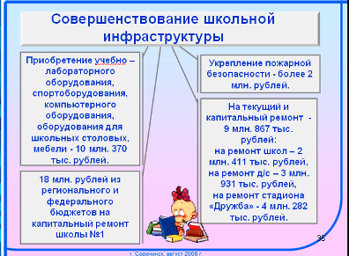

Достаточно мощная база в школах по внедрению ИКТ в образовательный процесс.
Сделано и делается немало. И сегодня вопрос №1 – перевести все эти количественные показатели в качественные. Школы насыщены оборудованием, получили доступ к информационным ресурсам, поощряются учителя, классные руководители. Подготовлена почва для решения задач нового уровня сложности – в основе, которых главная – повышение качества образования, качества подготовки учащихся. Это и будет являться приоритетом нашей деятельности в новом учебном году.
К перечню мер по обеспечению современной школьной инфраструктуры следует отнести и развитие взаимодействия ОУ с организациями всей социальной сферы: учреждениями культуры, здравоохранения, спорта и досуга и прочих, что значительно расширит образовательные возможности школы.
Кроме всех перечисленных выше условий получения качественного образования особую значимость, на мой взгляд, имеет полноценная, насыщенная, морально здоровая среда общения со сверстниками. Педагогический снобизм, когда мы думаем, что в гувернерском режиме воспитаем замечательную личность, неуместны. Наше счастье, что в советской старшей школе всегда были классы «А», «Б», «В», «Г», «Д», было с кем соревноваться, дружить, общаться. Мы развивались в полноценной, насыщенной среде общения. Сегодня в большинстве школ (особенно после ЕГЭ) в старшей школе остается по одному классу в параллели. В результате среда общения искусственно заужена и обеднена.

Архиважное направление развития современного образования – укрепление и сохранение здоровья школьников.

Ведь именно в школьный период формируется здоровье человека на всю последующую жизнь. Многое зависит от семейного воспитания, генетической предрасположенности, неблагоприятных социальных, экономических условий, но учитывая, что дети проводят в школе значительную часть дня, заниматься здоровьем школьников должны, в том числе и педагоги.
Главная наша задача – снизить школьные факторы риска.

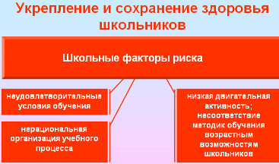

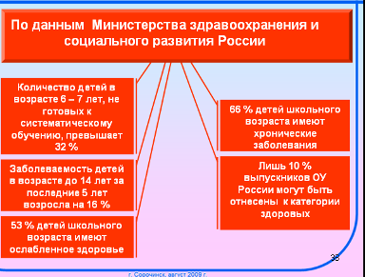

Серьезной причиной ухудшения состояния здоровья школьников является широкое распространение деструктивных форм поведения подростков: курение, алкоголь, наркотики, ранняя сексуальная активность.
Одними из важнейших показателей, характеризующих организацию учебного процесса, его адекватность и эффективность, являются показатели режима дня, общей и учебной нагрузки школьников.
Негативное влияние на рост, развитие и состояние школьников оказывает большой объем домашних заданий, недостаточный объем двигательной активности и пребывание на воздухе.

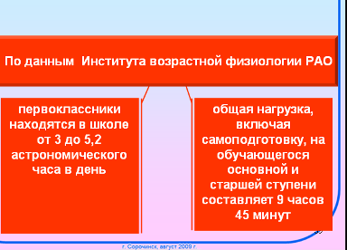
Значительные по объему информационные нагрузки и постоянный дефицит времени являются ведущими факторами невротизации, особенно в начальной школе.
Большое внимание в последнее время уделяется вопросам совершенствования организации питания. И это закономерно, ибо их решение напрямую связано с задачами сохранения и укрепления здоровья нации.
В районе действует программа «Совершенствование организации питания в ОУ района на 2012-2013 гг.».
Все столовая оснащена необходимым технологическим и холодильным оборудованием.
Выстроена система организации питания в школе.
Педагогами школ проведена серьезная информационно – просветительская работа с учащимися и их родителями. Дети организовано почти 100 % получают качественное горячее питание.
Руководителям ОУ совместно с родительской общественностью необходимо шире использовать различные возможности организации горячего питания.

Одна из наиболее острых проблем в создании психологически комфортной школы – проблема школьных стрессов. Можно указать ряд причин, которые порождают стрессы у детей в условиях школьного обучения.

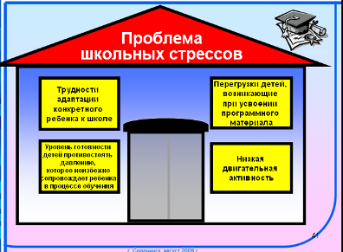

С поступлением ребенка в школу его общая двигательная активность падает во много раз, и дефицит двигательной активности уже в младших классах составляет 35 – 40 %, среди старшеклассников – 75 – 80 %. Уроки физической культуры лишь в малой степени, на 10 – 18 % компенсируют дефицит движения. А ведь в наших школах, ни для кого не секрет, 50 % учащихся просто не посещают уроки физкультуры.
Организация спортивно – массовой работы пока желает быть лучшей.
Во 1-х, низок процент охвата детей физкультурно-массовой деятельностью.
Во 2-х, отсутствие квалифицированных кадров по физической культуре, а отсюда низкий уровень организации как урочной, так и внеурочной спортивно-массовой работы.
В 3-х, слабая мотивация у детей, родителей, педагогов к занятию спортом и физической культурой, к формированию (ведению) здорового образа жизни. Эту установку необходимо формировать педагогам и собственным примером.
Реализовать главную цель образования – формирование жизнеспособной успешной личности - невозможно без воспитания.
Во все времена значимость воспитания для судеб государства оценивалась чрезвычайно высоко, ибо, как говорили древние, «лучшее воспитание обеспечивает лучший вид строя».
Для того чтобы осознать, казалось бы, простую истину российскому обществу потребовалось более 10 лет, в течение которых реформирование отечественного образования осуществлялось таким образом, что воспитание «выдавливалось», «вымывалось» из школы. На сегодняшний день ситуация кардинально изменилась.
В Послании Федеральному Собранию РФ Д.А.Медведев обратился к ценностям общественным идеалам и нравственным принципам, которые лежат в основе государственной политики, «выстраданы и выверены за века» отечественной истории и без которых мы не можем себе представить нашу страну.
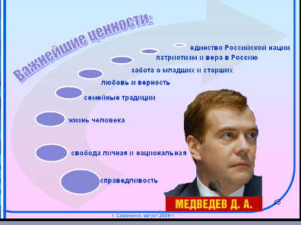

«Таковы наши ценности – подчеркнул он, - таковы устои нашего общества, наши нравственные ориентиры. А, говоря проще, таковы очевидные, всем понятные вещи, общее представление о которых и делает нас единым народом, Россией».
В Послании 2008 г. Президент выделил две основные социальные структуры, формирующие и развивающие ценностно-нормативную основу национального самосознания – Конституцию страны и систему образования, прежде всего общеобразовательную школу.

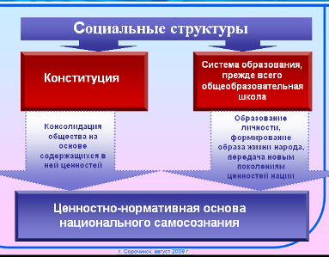

Надзор государства за соблюдением Конституции способен консолидировать общество на основе содержащихся в ней ценностей. Но законы не гарантируют того, что отраженные в них моральные нормы являются личностными убеждениями человека, принимаются и выполняются им сознательно, добровольно, по совести.
Свободной и законопослушной может быть только нравственная личность. Нравственность не просто формируется, она воспитывается с малых лет.
«Система образования в прямом смысле слова образует личность, формирует сам образ жизни народа, передает новым поколениям ценности нации». Д.А.Медведев.
Школа призвана создавать гражданина и воспитывать патриота, раскрывать способности и таланты молодых россиян, готовить их к жизни в высокотехнологичном конкурентном мире.
Ценности, конечно же, формируются в семье, неформальных сообществах, в сфере массовой информации, искусства, отдыха. Но наиболее системно, последовательно и глубоко они могут воспитываться всем укладом школьной жизни.
Итак, для формирования у молодого поколения чувства включенности в общее дело создания новой России, в сохранении, развитие и консолидацию российского народа, становления его гражданского самосознания в каждой школе должны быть реализованы необходимые требования.
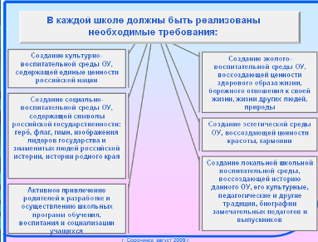

Я затронула далеко не все направления воспитательного воздействия, важно и нравственное и экономическое, эстетическое и экологическое, трудовое и другие направления. Надеюсь, коллеги продолжат начатый разговор сегодня и на педсоветах в школах.
Я затронула лишь ряд актуальных проблем системы образования, которые в силу того, что со школой связана так или иначе все население города, каждая семья, должна привлечь внимание всех жителей организаций и ведомств.
Позитивные результаты в системе образования, о которых я сегодня говорила, стали возможны при особой поддержке, взаимопонимании, тесном сотрудничестве с городской администрацией, сметными ведомствами и службами, благодаря нашим меценатам.
Мы благодарны коллегам за это плодотворное взаимодействие и уверены в его дальнейшем продолжении.

